ОГЛАВЛЕНИЕ

ВВЕДЕНИЕ 2

1.1. Сущность и содержание понятия «Функциональная математическая грамотность». 5

1.2. Понятие практико-ориентированной задачи 6

1.3. Особенности развития математической функциональной грамотности у младших школьников с помощью практико-ориентированных задач. 8

1.4. Методические рекомендации для учителей по организации деятельности, направленной на повышение уровня математической грамотности у младших школьников с помощью практико-ориентированных задач. 9

ЗАКЛЮЧЕНИЕ 12

СПИСОК ИСПОЛЬЗОВАННЫХ ИСТОЧНИКОВ 14

# 

В Федеральном государственном образовательном стандарте начального общего образования обозначена необходимость, и важность согласовать современное школьное образование в соответствие с потребностями времени, современного общества, которое отличается изменчивостью, многообразием существующих в нем связей. Поэтому одним из основных требований к усвоению знаний учащихся является умение применять полученные знания в реальных жизненных ситуациях.

О функциональной грамотности сегодня говорят всё больше, что вполне логично. Мир с каждым годом становится более наполненным информацией, и детей нужно учить ориентироваться в ней. Сегодня под функциональной грамотностью понимается способность человека использовать знания, приобретенные навыки для решения самого широкого спектра жизненных задач. В этой связи, необходимым становится не только формирование, но и развитие функциональной грамотности школьников средствами математики.

Формирование и развитие функциональной грамотности младших школьников, в частности математической грамотности, интересует и волнует многих исследователей, таких как Н.Ф. Виноградову, И.Н. Власову, Е.Ю. Лукичёву, Г.А. Симановскую, М.А. Ушакову.

Так, М.А. Ушакова, для формирования математической грамотности использует специальные практико-ориентированные задания на уроках математики в школе, проблемные ситуации, представленные в некотором контексте и разрешаемые доступными обучающемуся средствами математики.

Особое внимание заслуживает исследование И. Н. Власовой, посвященное формированию и развитию обще логических умений учащихся, которые являются важной составляющей функциональной грамотности.

  Одно из направлений функциональной грамотности – математическая грамотность. Математическая грамотность младшего школьника как компонент функциональной грамотности – это понимание необходимости математических знаний для учения и повседневной жизни; потребность и умение применять математику в повседневных (житейских) ситуациях; способность различать математические объекты, устанавливать математические отношения, зависимости, сравнивать, классифицировать; совокупность математических умений.

М.В. Егупова в своей работе «Методическая система подготовки учителя к практико-ориентированному обучению математике в школе» отмечает, что постоянное и активное применение практико-ориентированных задач при обучении математики в школе, позволит овладеть умениями и навыками по учебной дисциплине, уметь связывать учебный процесс с реальными жизненными условиями, проявлять инициативу и самостоятельность.

В настоящее время существует противоречие между необходимостью повышать уровень функциональной математической грамотности обучающихся и недостаток использования практико-ориентированных задач в программе обучения математики младших классов.

Проблема исследования: какие условия необходимы для развития математической функциональной грамотности у младших школьников через практико-ориентированные задачи?

Объект исследования: процесс развития математической функциональной грамотности у младших школьников

Предмет исследования: условия использования задач с практическим содержанием с целью развития математической функциональной грамотности у младших школьников.

Цель исследования: выявление и организация условий использования практико-ориентированных задач для развития функциональной математической грамотности у младших школьников.

**Задачи:**

1. Рассмотреть понятие "математическая функциональная грамотность" и «практико-ориентированная задача» в психолого-педагогической деятельности.
2. Выделить особенности развития функциональной математической грамотности у младших школьников с помощью практико-ориентированных задач.
3. Составить сборник практико-ориентированных задач для развития математической функциональной грамотности у младших школьников;
4. Разработать методические рекомендации для учителей по организации деятельности, направленной на повышение уровня математической грамотности у младших школьников с помощью практико-ориентированных задач.

**Методы исследования:**

изучение психолого-педагогической и методической литературы по проблеме исследования, анализ и синтез, обобщение и систематизация информации, опытная работа, изучение и обобщение педагогического опыта.

# Сущность и содержание понятия «математическая функциональная грамотность».

Сущность функциональной грамотности состоит в способности личности самостоятельно осуществлять учебную деятельность и применять приобретенные знания, умения и навыки для решения жизненных задач в различных сферах человеческой деятельности, общения и социальных отношений. Современному обществу нужны функционально грамотные выпускники, способные вступать в отношения с внешней средой, быстро адаптироваться и функционировать в ней.

Сам термин «грамотность» имеет специфическое содержание в данном исследовании. Здесь под грамотностью понимается скорее способность функционально использовать математические знания и умения, нежели мастерское владение этими знаниями в рамках требований школьной программы. Эту способность можно называть «функциональной математической грамотностью» [3].

Итак, математическая функциональная грамотность — способность человека определять и понимать роль математики в мире, в котором он живет, высказывать хорошо обоснованные математические суждения и использовать математику так, чтобы удовлетворять в настоящем и в будущем потребности, присущие созидательному, заинтересованному и мыслящему гражданину.

Формирование математической грамотности на уроках математики невозможно без правильной и четкой математической речи. Для формирования грамотной, логически верной математической речи можно использовать составление математического словаря, написание математического диктанта, выполнение заданий, направленных на грамотное написание, произношение и употребление имен числительных, математических терминов [12].

# Понятие практико-ориентированной задачи

Включение практико-ориентированных задач в отдельные разделы школьного курса математики – это одно из важных направлений в развитии школьного математического образования. Они представляют собой задачи из окружающей действительности, которые тесно связанны с формированием практических навыков, необходимых в повседневной жизни.

Под практико-ориентированной задачей понимается, прежде всего, текстовая математическая задача, в которой выделяется четыре основных компонента:

* условие – начальное состояние;
* базис решения – теоретические основы решения;
* решение – преобразование условия задачи для нахождения, требуемого;
* заключение – конечное состояние.

Цель этих задач – формирование умений действовать в социально - значимой ситуации. Данные задачи помогают учащимся работать с информацией, выделять и отбирать главное, выстраивать собственные пути решения и обосновывать их, развить свои точки зрения, чувства желания в поисковой творческой деятельности учащихся.

Постоянное и активное применение практико-ориентированных задач при обучении математики в школе, позволит учащемуся закрепить и углубить теоретические знания, овладеть умениями и навыками по учебной дисциплине, уметь связывать учебный процесс с реальными жизненными условиями, проявлять инициативу и самостоятельность [4].

Обучение с использованием практико–ориентированных задач приводит к более прочному усвоению знаний, так как возникают аналогии с конкретными действиями и событиями из реальной жизни.

# Особенности развития математической функциональной грамотности у младших школьников с помощью практико-ориентированных задач.

Развитие математической компетентности без активизации познавательной деятельности ученика, практически невозможно. Вот почему в процессе обучения необходимо систематически возбуждать, развивать и укреплять познавательную активность учащихся и как важный мотив учения, и как стойкую черту личности, и как мощное средство воспитывающего обучения, повышения его качества.

Поэтому считаю, что одним из путей формирования математической грамотности является использование на уроках практико-ориентированных задач, нестандартных задач, задач, которые требуют приближенных методов вычисления или оценки данных величин. При решении таких задач особое внимание обращаю на формирование у учащихся способностей использовать математические знания в жизненных ситуациях, которые для своего решения требуют размышлений, различных подходов и интуиции. А содержание задач обязательно связываю с темами основной программы обучения.

Например, работа над решенной задачей - это один из полезных приемов, который учит самостоятельному решению задач, пониманию зависимости между данными, между данными и искомым, а также тому, как эта зависимость отражается на выборе арифметических действий. Он способствует развитию когнитивных процессов: делать несложный вывод, размышлять над аргументами, рассуждениями и выводами математического результата, понимать и использовать определения, правила, алгоритмы, объяснять, как алгоритм работает [8].

# 1.4. Методические рекомендации для учителей по организации деятельности, направленной на повышение уровня математической грамотности у младших школьников с помощью практико-ориентированных задач

Выполнение педагогических условий позволяет развить творческие и познавательные способности, в совокупности с которыми становится возможным практическое применений знаний, так как математическая грамотность включает в себя большой запас математических терминов и понятий, формул, заранее созданных алгоритмов и шаблонов, с помощью которых можно решить задачу.

Существуют некоторые особенности и требования к разрабатываемым заданиям (рис. 1).

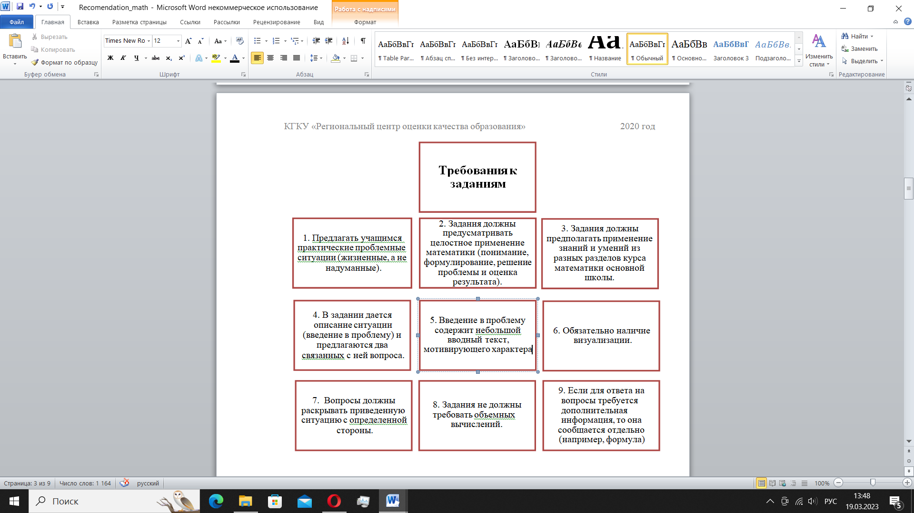

Рис. 1. Требования к разрабатываемым заданиям

Каждое задание, направленное на проверку математической грамотности, должно обладать следующими характеристиками:

1. основываться на контексте: общественная жизнь; личная жизнь; образование/профессиональная деятельность; научная деятельность;
2. относиться к конкретной области содержания: пространство и форма; изменение и зависимости; неопределенность и данные; количество;
3. быть направлено на проверку мыслительной деятельности: рассуждать, формулировать, применять, интерпретировать;
4. иметь конкретный объект оценки (предметный результат): например, чтение графиков реальных зависимостей;
5. иметь определенный уровень сложности: легкое, среднее, сложное.

При разработке заданий математическое содержание в них распределяется по категориям, которые охватывают основные типы проблем, возникающих при взаимодействиях с повседневными явлениями (рис. 2). Название каждой из этих категорий отражает обобщающую идею, которая в общем виде характеризует специфику содержания заданий, относящихся к этой области [2].

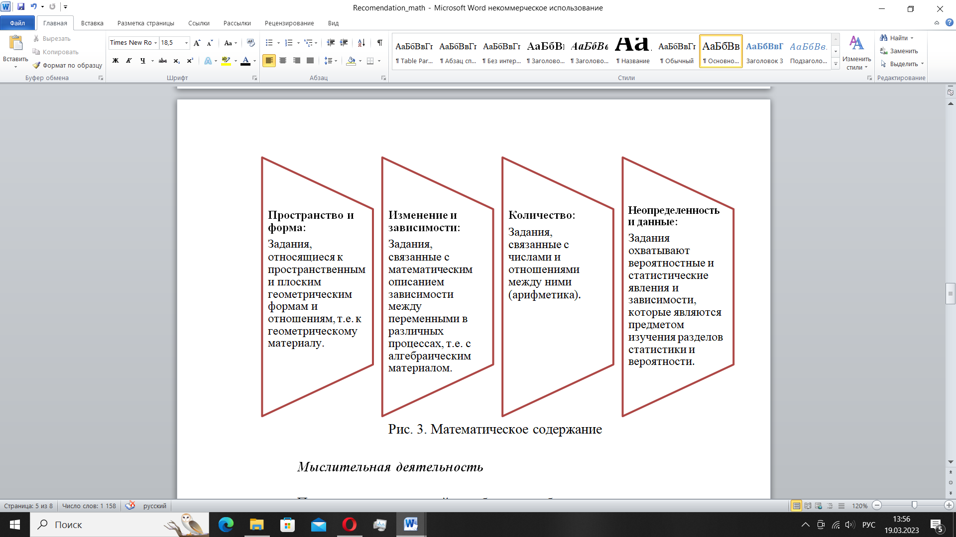

Рис. 2. Математическое содержание

При организации образовательной деятельности необходимо формировать у школьников умения универсального характера, которые помогут исключить трудности в дальнейшем [6]:

1. работа с информацией, представленной в различной форме (текст, таблица, схема, другая модель);
2. владение отдельными действиями самоконтроля (на все ли вопросы получены ответы, соответствуют ли ответы вопросам);
3. умение переформулировать задачу в удобной для решения форме;
4. привлечение информации, которая не содержится непосредственно в условии задания (использование учебного или жизненного опыта);
5. доказательство правильности полученного ответа (с опорой на факты, алгоритмы, правила).

Использование в учебном процессе заданий с практическим смыслом, актуальными для школьников сюжетами исключает механическое воспроизведение школьниками знаний, развивает способность в дальнейшем решать теоретические задачи.

# 

# ЗАКЛЮЧЕНИЕ

В настоящее время идет усиление практического аспекта подготовки школьников за счет объединения процессов формирования теоретических знаний и развития практических умений, что, безусловно, должно повысить действенность приобретаемых учащимися знаний. Основной целью практико-ориентированного обучения является подготовка учащихся к решению задач, возникающих в практической деятельности человека, и формирование у них готовности к применению знаний и умений в процессе своей жизнедеятельности.

Анализ педагогической и методической литературы позволил сформулировать описательные определения понятий «практико-ориентированная задача» и «математическая грамотность».

Обучение с практико–ориентированными задачами приводит к более прочному усвоению знаний, так как возникают аналогии с конкретными действиями и событиями из реальной жизни. Использование данных задач в учебном процессе обеспечивает овладение учащимися рядом универсальных учебных действий (УУД): умением работать с информацией, выделять и отбирать главное, выстраивать собственные пути решения и обосновывать их, работать в парах или группах.

Цель учителя научить учащихся добывать самостоятельно знания, умения, навыки и применять их в практических ситуациях, оценивая факты, явления, события и на основе полученных знаний принимать решения, действовать.

Таким образом, формирование функциональной грамотности на уроках математики можно осуществлять, используя практико – ориентированный задачный материал и применяя соответствующие методические приемы.

# СПИСОК ИСПОЛЬЗОВАННЫХ ИСТОЧНИКОВ

1. **Об утверждении федерального государственного образовательного стандарта** **начального общего образования** : Приказ Минпросвещения России от 31.05.21 №286. – Доступ из справ. -правовой системы «КонсультантПлюс» (дата обращения: 27.09.22). – Текст : электронный.
2. **Виноградова, Н. Ф**. Функциональная грамотность младшего школьника : учебное пособие / Н. Ф. Виноградова, Е. Э. Кочурова. - Москва : Вентана - Граф, 2018. - 288 с. - ISBN 978-5-360-09871-3. - Текст : непосредственный.
3. **Власова, И. Н.** Формирование общелогических умений при обучении математике как основы функциональной грамотности современного школьника / И. Н. Власова. – Текст : электронный // Педагогика и психология. – 2020. - №7. – С. 9-16. – URL: <https://cyberleninka.ru> (дата обращения : 27.12.22).
4. **Волкова, В. Ф.** Реализация практико-ориентированного образования на уроках математики / В. Ф. Волкова. – Текст : электронный // Молодой ученый. – 2014. - №11. – С. 32-34. - URL: <https://moluch.ru/archive/70/12030/> (дата обращения : 26.09.2022).
5. **Егупова, М. В.** Методическая система подготовки учителя к практико-ориентированному обучению математике в школе : монография / М. В. Егупова ; Московский педагогический государственный университет (университет) Министерство образования и науки Российской Федерации. - Москва : МПГУ (университет), 2021. – 220 с. – ISBN 978-593088-151-6. – URL: https://urait.ru/bcode/489701 (дата обращения: 26.09.2022). – Режим доступа: Электронно-библиотечная система Юрайт ; для зарегистрир. пользователей ДПК. - Текст : электронный.
6. **Ермоленко, В. А.** Развитие функциональной грамотности обучающегося: теоретический аспект / В. А. Ермоленко. – Текст : электронный // Электронное научное издание Альманах Пространство и Время. - 2015. - №1. – С. 2-4. - URL: [http://www.j-spacetime.com](http://www.j-spacetime.com/) (дата обращения : 27.09.2022).
7. **Лукичёва, Е. Ю.** Математическая грамотность: обзор понятия и методики формирования / Е. Ю. Лукичёва. – Текст : электронный // Непрерывное образование. – 2020. - №3. – С. 46-53. – URL: <https://elibrary.ru/item.asp?id=44164311> (дата обращения : 26.09.2022).
8. **Симоновская, Г. А.** Математическая грамотность школьника как компонент функциональной грамотности / Г. А. Симоновская. – Текст : электронный // Математика. Информатика. Образование. – 2020. - №4. – С. 40-45. – URL: <https://elibrary.ru/item.asp?id=44356284> (дата обращения : 26.09.2022).
9. **Ушакова, М. А.** Развитие функциональной грамотности школьников посредством повышения качества математического образования / М. А. Ушакова. – Текст : электронный // Научно-методическое обеспечение оценки качества образования. – 2020. - №9. – С. 56-59. - URL: <https://elibrary.ru/item.asp?id=42915564> (дата обращения : 26.09.2022).